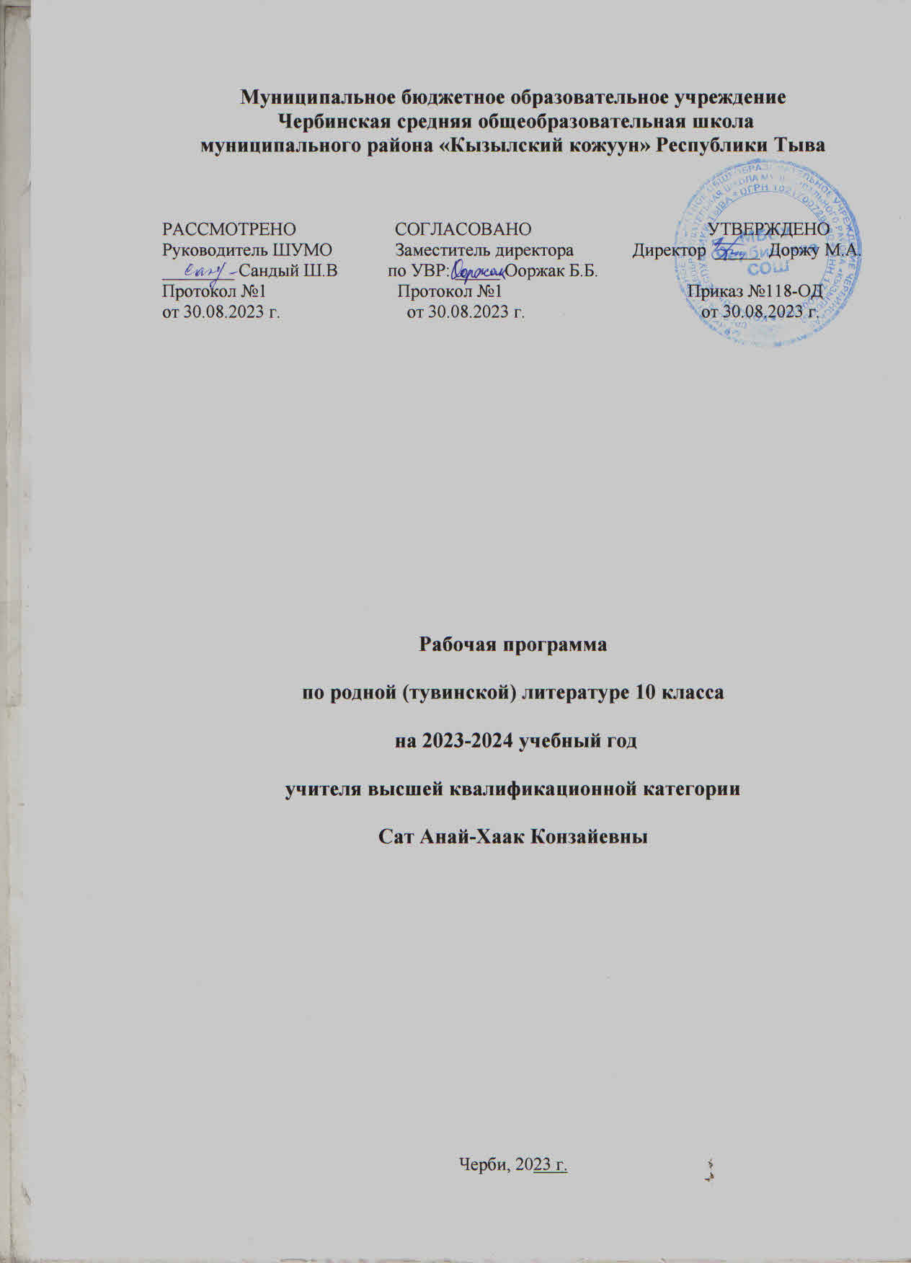

КАЛЕНДАРЬ-ТЕМАТИКТИГ ПЛАН
ТӨРЭЭН ЧОГААЛ 10 класс (34 шак)
№ | Бөлүк | Кичээлдиң темазы | шагы | Эрттирер хүнү
 |  |  |  | план-биле | Херек  кырында
1 | Киирилде | Тыва литератураның сайзыралы. Тыва литература ХХ вектиң эгезинде. Тыва литератураның үндезилекчилери болгаш ийиги салгалдың чогаалдарының чогаалдары | 1 | 05.09
2 | Кижи – ниитилел - күрүне | Салчак Калбак-Хөрекович Токаның чогаадыкчы ажыл-чорудулгазы. С.К. Тока «Араттың сөзү» (“Он сургуул, Улуг ужар, Улуг Москва амыр-ла”) | 1 | 12.09
3 | Кижи – ниитилел - күрүне | С.К. Тока «Араттың сөзү» (Улуг Москва амыр-ла”) | 1 | 19.09
4 | Кижи – ниитилел - күрүне | С.А. Сарыг-оолдуң чогаадыкчы ажыл-чорудулгазы. Шүлүктер: "Чараш карак", " Ынакшыл", "Үрезинчигеш" | 1 | 26.09
5 | Кижи – ниитилел - күрүне | Шүлүглел “Алдын-кыс” | 1 | 03.10
6 | Литература теориязы | Литературлуг угланыышкыннар: тыва литературада социалистиг реализм, реализм | 1 | 10.10
7 | Кижи – ниитилел - күрүне | С.Б. Пюрбюнуң амыдыралы болгаш чогаадыкчы ажыл-чорудулгазы. Шүлүктер “ чаңгыс сөс дээш”, “ Пушкин шөлүнге”, “Ак-көк дээр дег өңнүг”, “Күскү сесерликке”, “Белек”, “Чуртталганың аялгазы”. С.Б.Пюрбю “ Үем болгаш үе-чергем дугайында” | 1 | 17.10
8 | Кижи – бойдус - депшилге | О.К. Саган-оолдуң чогаадыкчы ажыл-чорудулгазы. Роман «Дөспестер» | 1 | 24.10
9 | Кижи – ниитилел - күрүне | И.Ү. Бадра. Намдары, салым-чолу, чогаадыкчы ажыл-чорудулгазының оруу. “Арзылаң-Күдерек” | 1 | 07.11
10 | Кижи – ниитилел - күрүне | «Арзылаң Күдерек» |  | 14.11
11 | Кижи – бойдус - депшилге | С.Ө. Тамбаның чогаадыкчы ажыл-чорудулгазы. С.Ө.Тамба "Мээң байым", "Амыдырал хеми", "Сөзүм утпа", "Капитан Гастеллога", "Аалдап четсе” | 1 | 21.11
12 | Кижи – бойдус - депшилге | С.Ө.Тамба. Тоожу "Амыргалаар" | 1 | 28.11
13 | Кижи – бойдус - депшилге | К.Ч.Тоюңнуң чогаадыкчы ажыл-чорудулгазы. Шүлүктер: "Көгерим", "Ыраажы кыс | 1 | 05.12
14 | Орус литература тыва дылда | Тыва чогаалчыларның очулгазында А.С. Пушкин. (“Тураскаал”, “Сибирьже”, Хоругдаттырган кижи”). Роман “Евгений Онегин” | 1 | 12.12
15 | Орус литература тыва дылда | Тыва чогаалчыларның очулгазында М.Ю. Лермонтов (“Салгын хемези”, “Булуттар”, Төрээн чурт”) | 1 | 19.12
16 | Кижи – бойдус - депшилге | С.С. Сүрүң-оолдуң чогаадыкчы ажыл-чорудулгазы. Лириказы. С.С. Сюрюн-оол. «Көк-көк даглар», “Ак”,  “Ногаан ортулук” | 1 | 26.12
17 | Кижи – ниитилел - күрүне | С.С. Сүрүң-оол роман “Тывалаар кускун” | 1 | 09.01
18 | Кижи – ниитилел - күрүне | С.С. Сүрүң-оол роман “Тывалаар кускун” | 1 | 16.01
19 | Кижи – ниитилел - күрүне | М.Б. Кенин-Лопсан. Намдары, чогаадыкчы ажыл-чорудулгазы. Сонеттер. | 1 | 23.01
20 | Кижи – ниитилел - күрүне | Роман “Чүгүрүк Сарала” | 1 | 30.01
21 | Литература теориязы | Роман. Тыва литератураның сайзыралының төөгүзүнде роман жанрының төрүттүнгени болгаш сайзыралы. Жанрларның хөй янзылыы. | 1 | 06.02
22 | Кижи – ниитилел - күрүне | М.Б. Кенин-Лопсан роман-эссе “ Буян-Бадыргы” | 1 | 13.02
23 | Кижи – бойдус - депшилге | Ю.Ш. Кюнзегештиң амыдыралы болгаш чогаадыкчы ажыл-чорудулгазы. «Саргатчай», «Тожу кижи хоорайда», «Шүлүктерниң дөзези», «Арат оглу ужуп үнген”, «Ожук даштары”, «Шүлүкчүнүң орнукшулу ыржым, шириин» | 1 | 20.02
24 | Литература теориязы | Тыва литературлуг критиканың сайзыралы ьолгаш амгы үезиниң дугайында | 1 | 27.02
25 | Делегей литературазы | Э. Хемингуэй «Ашак биле далай». | 1 | 05.03
26 | Орус литература – тыва дылда | Т.Г. Шевченко. «Дүш», «Чагыг» |  | 12.03
27 | Орус литература – тыва дылда | С.П. Щипачев. «Улуг-Хем», «Кызыл», «Ынакшылды туюлундан камнап чоргар…» | 1 | 19.03
28 | “Россия чоннарының литературазы тыва дылда | Тыва чогаалдың сайзыраарынга орус дылдыг чогаалчыларның салдары | 1 | 02.04
29 | “Россия чоннарының литературазы тыва дылда | Дагестан литература. Р.Г. Гамзатов “Төрээн дыл” | 1 | 09.04
30 | “Россия чоннарының литературазы тыва дылда | Алтай поэзия. В.О. Адаров (Аржан Адаров) “Көшкүн чон” | 1 | 16.04
31 | “Россия чоннарының литературазы тыва дылда | Шор литература. Н.Е. Бельчегешов (Койа Бельчек ) “Ырлап тур мен” | 1 | 23.04
32 | “Россия чоннарының литературазы тыва дылда | Хакас литература. М.Н. Чебодаев “Крепин” | 1 | 07.05
33 |  | Хыналда тест | 1 | 14.05
34 | Шупту:  34 шак | Катаптаашкын | 1 | 21.05

